Truffes au chocolat
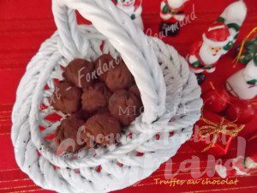 Pour quarante truffes
- 300 g de chocolat noir
- 300 g de crème fleurette
- 2 càs de rhum ou de liqueur d'orange (facultatif)
- cacao en poudre non sucré
Faire bouillir la crème, ajouter le chocolat coupé très finement.
Ou bien, c'est ma nouvelle méthode :
Mettre dans un petit saladier le chocolat en morceaux et la crème.
Faire chauffer au micro-onde jusqu'à ce que la crème soit bouillante
Dans les deux cas :
Remuer jusqu'à ce que le chocolat soit fondu et que la crème soit bien lisse.
Puis remuer de temps en temps jusqu'à ce que la préparation soit froide.
Ajouter éventuellement l'alcool et bien remuer.
Couvrir et laisser dans un endroit frais (de préférence pas dans le réfrigérateur) pendant 24 heures.
Mettre le cacao en poudre dans une assiette.
Faire des petites boulettes à l'aide de 2 petites cuillères et les faire rouler dans le cacao.
Les déposer au fur et à mesure dans un récipient, sans les superposer.
Mettre au frais pendant quelques heures pour qu'elles durcissent.
Vous les conserverez au frais pendant quelques jours.

